**Proceso 1: Registro de usuario**

**Pasos a seguir**

1. El usuario accede a la sección de registro de la página web.
2. Se muestra el formulario de registro, solicitando información básica (nombre, correo electrónico, contraseña, domicilio y teléfono).
3. El usuario completa el formulario y lo envía.
4. La plataforma valida los datos ingresados (correo válido y contraseña segura).
5. Una vez validados, el sistema actualiza la base de datos con la información del usuario.
6. Se envía un mensaje de confirmación al usuario para verificar el correo ingresado.
7. El usuario queda registrado y puede acceder al sistema con sus credenciales.

**Mapa de proceso**

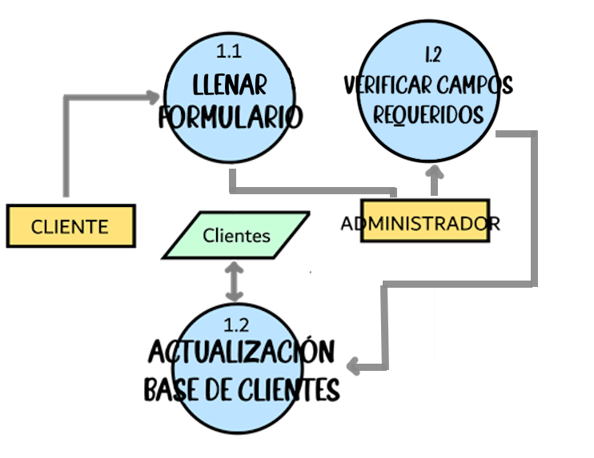

**Objetivo**

Permitir a nuevos usuarios registrarse en la plataforma, almacenando su información de manera segura en la base de datos para futuras interacciones y operaciones dentro de la página.

**Frecuencia**

Este proceso se realiza cada vez que un nuevo usuario desea registrarse en la plataforma. No hay una frecuencia fija, pues depende de la demanda de nuevos registros.

**Documentos de entrada**

Formulario de registro completado (proporcionado por el usuario).

**Documentos de salida**

Registro de usuario confirmado (almacenado en la base de datos a través de la conexión el archivo *formu.php*)

**Área responsable**

* Equipo de desarrollo web, encargado de implementar y mantener el correcto funcionamiento de este proceso.
* Departamento de soporte técnico, en caso de incidencias o problemas de registro reportados por usuarios.

**Política de operaciones**

1. Protección de datos: Toda la información proporcionada en el registro será encriptada para asegurar la privacidad del usuario.
2. Validación de datos: Se validará que el correo electrónico y número telefónico sean válidos y que la contraseña cumpla con los requisitos mínimos de seguridad.
3. Confirmación de registro: El sistema debe enviar un correo electrónico de confirmación a la dirección proporcionada por el usuario.
4. Accesibilidad: El formulario de registro debe ser accesible en todos los dispositivos y navegadores.
5. Actualización de datos: Los usuarios podrán actualizar su información personal en cualquier momento desde su perfil.

**Bitácora de cambios**

* Fecha: 15/10/2024 – Cambio: Inclusión del campo "Domicilio" en el formulario de registro.
* Fecha: 20/09/2024 – Cambio: Mejora en el sistema de validación de contraseñas para incluir requisitos de complejidad.
* Fecha: 10/08/2024 – Cambio: Implementación de un proceso de encriptación para los datos de registro.
* Fecha: 19/10/2024 – Cambio: Implementación de otro tipo de usuario: *Usuario administrador*.
* Fecha 25/10/2024 – Cambio: Concluido el sistema de registro y validación

**Excepciones**

Los usuarios administradores no deben registrarse, pues en realidad la página está hecha para que todos los usuarios registrados se registren como “Usuario comprador” en caso de necesitarse ingresar un usuario administrador es necesario insertar directamente el código SQL en la base de datos. Esto es deliberado para asegurarnos de que no exista algún usuario administrador sin que el equipo de administración lo sepa.